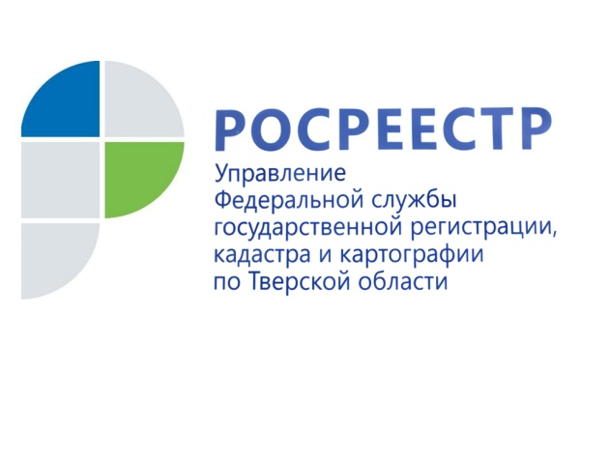
ПРЕСС-РЕЛИЗ

Более 1,7 миллиона рублей взыскано в тверском регионе с нарушителей земельного законодательства в 1 квартале 2021 года
Согласно статистике Управления Росреестра по Тверской области сумма взысканных штрафов за несоблюдение земельного законодательства выросла на 27,7 % по сравнению с аналогичным периодом прошлого года.
В январе-марте 2021 года ведомство провело 352 проверки соблюдения земельного законодательства, что на 23 % больше по сравнению с 1 кварталом 2020 года (286 проверок). В ходе проверок государственными земельными инспекторами выявлено 305 нарушений. Доля проверок, по итогам которых выявлены нарушения, составила 86,9 %.
Кроме того, в отчётном периоде инспекторами выдано 303 предписания об устранении выявленных нарушений. В ходе внеплановых проверок исполнения предписаний установлено, что 212 нарушений устранены. Таким образом, показатель устраняемости нарушений по итогам 1 квартала 2021 года составил 70%.

В своей работе государственные земельные инспекторы продолжают использовать введённую с 1 января 2015 года процедуру административного обследования земельных участков (без личного участия собственника). Так, за январь-март 2021 года количество проведённых административных обследований составило 124, что вполовину меньше аналогичного периода 2020 года. При этом, на фоне снижения общего числа административных обследований, на 22% увеличилась доля нарушений, выявленных в ходе их проведения. В 1 квартале 2021 года она составила 86,3%.
Начальник отдела государственного земельного надзора Управления Росреестра по Тверской области Александр Милушкин: «Стоит отметить, что в период повышенной пажароопасной обстановки, сложившейся в настоящее время на территории тверского региона, особое внимание при проведении проверок земельные инспекторы уделяют именно профилактике пожаров. Так, в рамках осуществления государственного земельного надзора специалисты Управления проводят разъяснительную работу с собственниками земельных участков по недопущению палов сухой травы и возникновению пожаров».

О Росреестре
Федеральная служба государственной регистрации, кадастра и картографии (Росреестр) является федеральным органом исполнительной власти, осуществляющим функции по государственной регистрации прав на недвижимое имущество и сделок с ним, по оказанию государственных услуг в сфере ведения государственного кадастра недвижимости, проведению государственного кадастрового учета недвижимого имущества, землеустройства, государственного мониторинга земель, навигационного обеспечения транспортного комплекса, а также функции по государственной кадастровой оценке, федеральному государственному надзору в области геодезии и картографии, государственному земельному надзору, надзору за деятельностью саморегулируемых организаций оценщиков, контролю (надзору) деятельности саморегулируемых организаций арбитражных управляющих. Подведомственными учреждениями Росреестра являются ФГБУ «ФКП Росреестра» и ФГБУ «Центр геодезии, картографии и ИПД».

Контакты для СМИ
Макарова Елена Сергеевна,
помощник руководителя
Управления Росреестра по Тверской области

+7 909 268 33 77, (4822) 34 62 24

69_press_rosreestr@mail.ru
https://rosreestr.gov.ru/site/
https://vk.com/rosreestr69

170100, Тверь, Свободный пер., д. 2

